1.简介
maven是JAVA的依赖构建管理工具，这里的依赖和Spring中的依赖概念相同，但指的并不是同一个东西，一个项目中常常要用到第三方包，这样可以大幅加快我们的开发进度，但是第三方包往往会产生烦人的依赖链，比如包A是依赖于包B的，想要使用A的功能，必须先配置B，这就组成了依赖链，一旦依赖链过长，那就是一场灾难，而maven有效的帮助我们解决了这一问题，maven实际上是在项目对象模型(pom.xml)中声明项目所需要的依赖包以及版本，maven会自动帮我们配置依赖链，只需要告诉它你需要什么即可，不要关心更多细节

2.maven和cvs
maven是包依赖管理工具，他和git、svn等cvs版本控制工具不同，它是我们管理第三方代码的工具，而cvs软件是为我们管理我们自己写的代码的工具
maven的诸多依赖包一般不使用git或svn等cvs工具管理，只需要将maven的项目对象模型(pom.xml)管理起来即可，就好像你到外地看病，不需要把药买好带在身上，只需要把药方记着即可，javaEE中几乎每一个项目都会使用maven进行包依赖管理

3.maven安装和配置

3.1安装
打开https://maven.apache.org/download.cgi ，推荐选择 Binary zip和link下载，解压后需要配置相应的环境变量
打开windows环境变量界面，新增系统变量M2_HOME，变量值就是解压目录
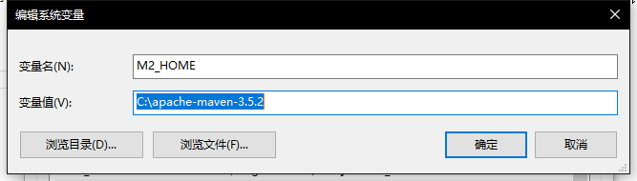
然后修改系统变量path，在path原来的值后面新增一行%M2_HOME%\bin
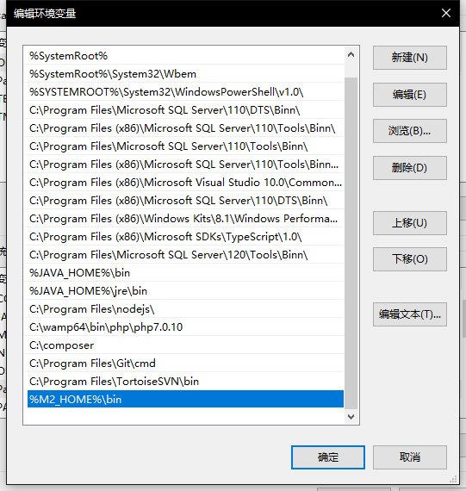
然后测试一下是否安装成功，在cmd命令行下输入mvn –version，可以看到当前maven版本
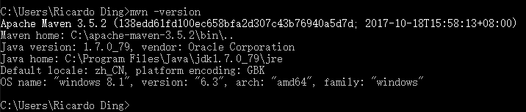
至此maven安装成功

3.2配置
为了防止以后maven升级还要重新配置，我们将maven配置文件(conf/settings.xml)放置到%HOME%目录下的.m2目录下(如果maven刚下载完还未第一次运行时没有.m2目录的，可以手动创建，也可以运行maven创建)，这样以后升级maven时也不需要修改配置了
PS: %HOME%是用户根目录，就是桌面上的{用户名}文件夹
settings.xml有以下常用的xml元素节点
1.localRepository:它是maven本地仓库路径设置，在maven中主要有两种包仓库：
(1)remote repository：相当于公共的仓库，任何人都能通过网络访问到，一般可以用URL的形式访问,一般默认的地址：http://search.maven.org/
(2)local repository：存放在本地磁盘的一个文件夹，是maven的中央仓库，也是你依赖包存储的位置，例如，windows上默认是C:\Users\｛用户名｝\.m2\repository目录，也可以通过localRepository自行修改.
eg：<localRepository>E:\Study\mavenRepository</localRepository>
2. mirror:它是maven镜像，在maven中，即使是本地的中央仓库，也需要从web上下载依赖包，仓库中才会有依赖，而maven官方的中心仓库网站因为访问的人太多，不得不配置镜像站点进行分流，mirror节点就是给我们的maven配置镜像使用的
下面推荐一个阿里巴巴的maven镜像站点
eg：
<mirror>
<id>nexus-aliyun</id>
<mirrorOf>*</mirrorOf>
<name>Nexus aliyun</name>
<url>http://maven.aliyun.com/nexus/content/groups/public</url>
</mirror>
集成maven到MyEclipse
为了方便使用，我们将安装好的maven集成到编译器中，依次点击windows->preference->Maven4MyEclipse->Installations->add->选择maven路径->勾选新增的刚安装的maven->apply-> preference左侧边栏User settings->查看settings文件是否为自己存放的位置->确定
配置完成后，我们就能通过cmd命令行使用maven命令创建springMVC了

4.maven创建web项目

4.1创建maven项目
打开cmd命令行，cd进入项目根目录的将要存放的位置，输入：
mvn archetype:generate -DgroupId=com.mvc -DartifactId=mySpringMVC -DarchetypeArtifactId=maven-archetype-webapp
mvn调用maven运行
archetype:generate调用archetype Plugin插件
DgroupId是项目的唯一识别码，相当于数据库的主键id，一般使用域名反写命名，如项目是baidu.com，那么一般就写com.baidu
DartifactId简单地当做是项目根目录的目录名就行了
DarchetypeArtifactId指明了我们创建的项目类型
通过上述maven命令配置好maven项目后，需要通过import maven project导入编译器

4.2项目对象模型pom.xml
pom本质上就是一个xml配置文件，它是我们整个项目所需依赖包的”清单”， 一个完整的pom.xml文件，放置在项目的根目录下。
此时，jsp文件会报错，没关系打开pom.xml文件，将package类型由war改为jar并保存，然后切换显示方式
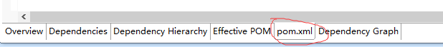
在<dependencies>下添加节点：
<dependency>
<groupId>javax</groupId>
<artifactId>javaee-api</artifactId>
<version>7.0</version>
<scope>provided</scope>
</dependency>
jsp文件不再报错
然后右键项目->properties->搜索project facets
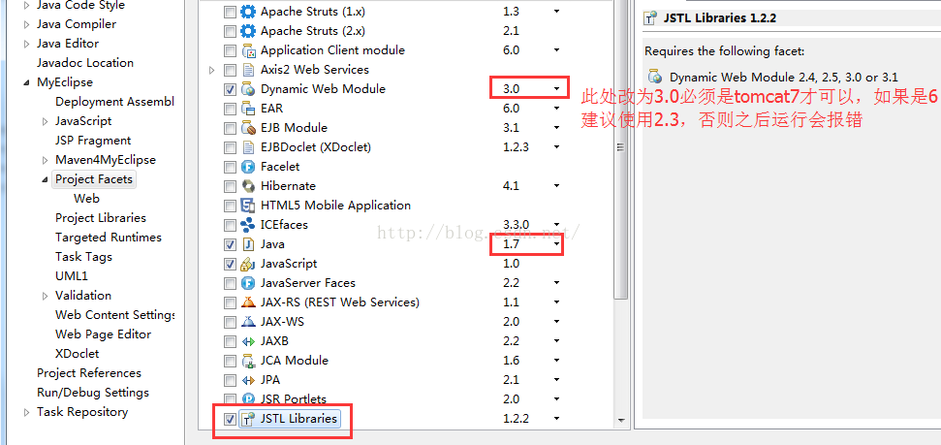

4.2添加Source Folder
Maven规定，必须在项目根目录下创建以下几个Source Folder
src/main/resources
src/main/java
src/test/resources
src/test/java
Source folder是存放源文件的文件夹的意思。
所谓源文件就是你所有的以.java为后缀的文件，就是java程序最原始未编译的形态，需要和.class文件分开存放，一般存放在src文件夹里（source 的缩写）。
如果创建上述的两个java资源文件src/main/java、src/test/java出错：
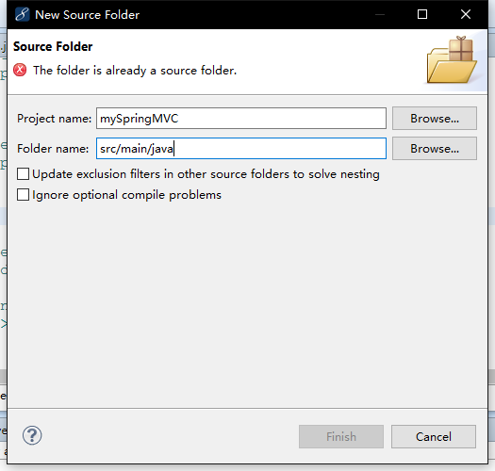
则右击改工程的Properties属性选中Java Build Path项，找到source，发现有两个丢失(missing)的资源包，将其选中remove掉，就可以继续创建了(别忘了remove后要点确定)；
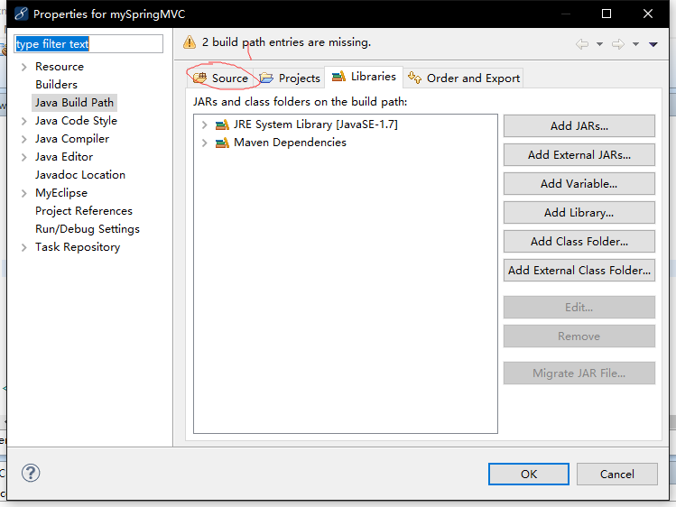
最终创建结果为：
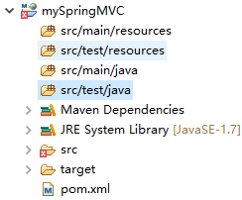

4.3修改配置
设定4个文件夹的输出Output folder，双击修改，分别改为target/classes和target/test-classes
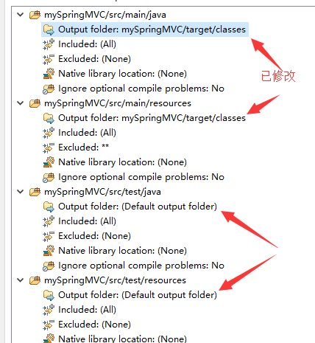
别忘了点确定
然后设置部署程序集，在项目上右键单击，选择Properties，在左侧选择Deployment Assembly
我们删除test的两项，因为test是测试使用，并不需要部署。
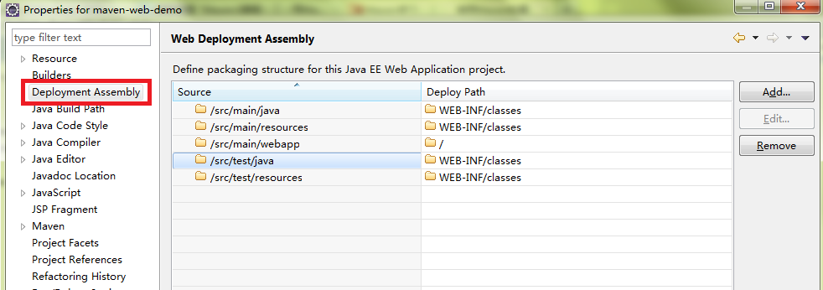
最后，在src文件夹下
至此，一个空的maven项目构建完成：

5.maven的项目周期
学习一样新东西，永远都是先了解其生命周期，maven项目也不例外
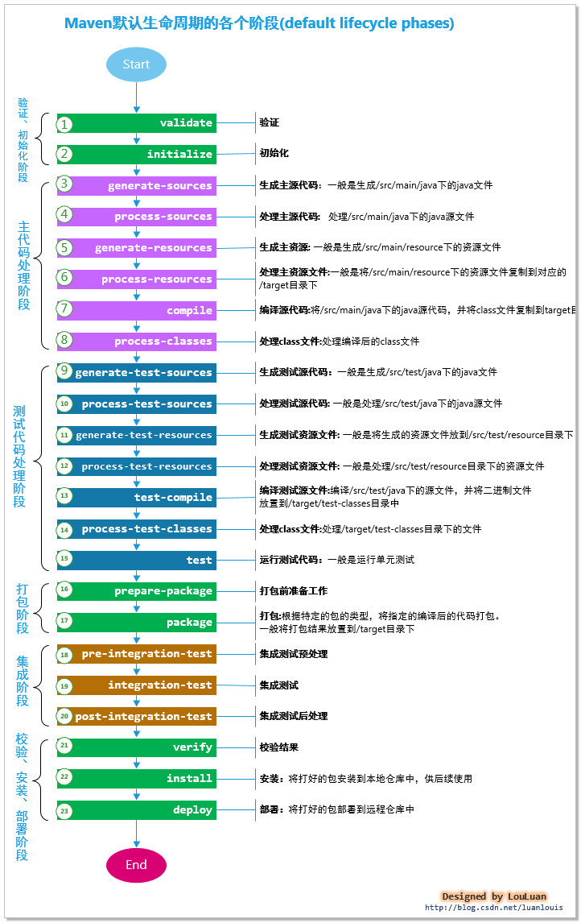

在实际的项目开发过程中， 并不是上述所有的生命周期阶段都是必须的。
然而，在实际的开发过程中，往往我们的项目的一些生命周期的阶段不需要相应的行为，我们只需要关心其中某些重要的生命周期阶段而已。下面，请看一下日常开发中，我们需要关注的生命周期阶段，即广大开发人员对项目周期阶段处理的约定：
1).应该将resource资源文件准备好，放到指定的target目录下----process-resources 阶段；
2).将java源文件编译成.class文件，然后将class 文件放置到对应的target目录下----compile阶段；
3).将test类型的resource移动到指定的 target目录下------process-test-resource阶段；
4).将test类型的java 源文件编译成class文件，然后放置到指定的target目录下------test-compile阶段；
5).运行test测试用例-------test阶段；
6).将compile阶段编译的class文件和resource资源打包成jar包或war包--------package阶段；
7).将生成的包安装到本地仓库中------install阶段
8).将生成的包部署到远程仓库中-----deploy阶段
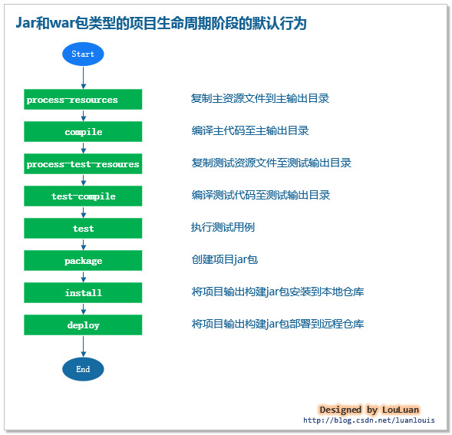
maven项目的每一个目录都有相应的作用：
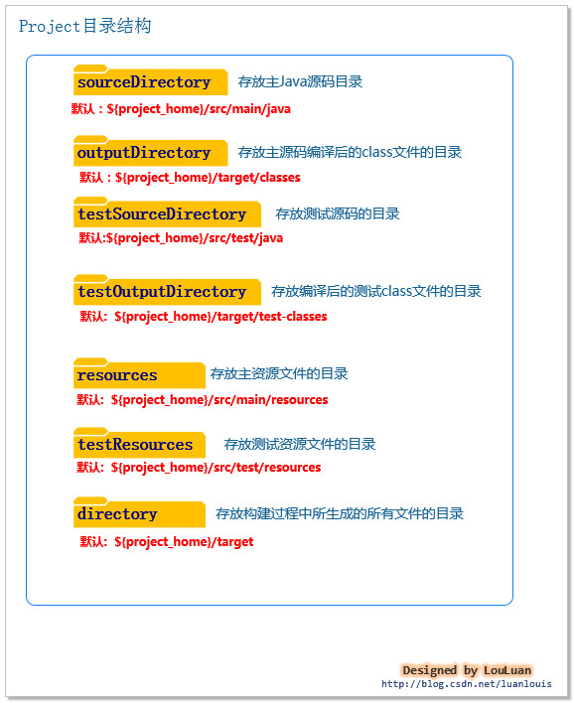

6.pom.xml
pom.xml相当于我们的弹药库，当我们需要某个包时，只需要”告诉”pom.xml，我需要某某某版本的某某某包，可以使用maven根据pom.xml”清单”上声明的依赖进行依赖构建，非常方便

6.1 基础节点
这些节点在maven项目创建后基本为我们自动建好，多数情况下不需要额外修改，但需要了解相关含义：

<modelVersion>4.0.0</modelVersion>
<groupId>com.mvc</groupId>
<artifactId>mySpringMVC</artifactId>
<version>1.0-SNAPSHOT</version>
<name>mySpringMVC Maven Webapp</name>
<url>http://maven.apache.org</url>
groupId:项目或者组织的唯一标志，并且配置时生成路径也是由此生成，如org.myproject.mojo生成的相对路径为：/org/myproject/mojo
artifactId:项目的通用名称
version:项目的版本,注意：这是我们自己要写的项目的版本，具体多少自己定
packaging:打包机制，如pom,jar,maven-plugin,ejb,war,ear,rar,par
name:用户描述项目的名称，无关紧要的东西，可选
url:应该是只是写明开发团队的网站，无关紧要，可选
classifer:分类
其中groupId,artifactId,version,packaging这四项组成了项目的唯一坐标。一般情况下，前面三项就可以组成项目的唯一坐标了。也就是说，不管是自己的项目还是别人的项目，只要通过groupId,artifactId,version，就能找得到，就像地图上的坐标一样

6.2 dependencies节点
<dependency>
<groupId>junit</groupId>
<artifactId>junit</artifactId>
<version>3.8.1</version>
<type>jar</type>
<scope>test</scope>
</dependency>
<dependencies>节点下面有诸多的<dependency>节点，这是实际声明我们需要哪些依赖的地方，每一个<dependency>节点都是一个依赖包，其中groupId, artifactId, version这三个组合标示依赖的具体工程(我们导入的依赖包其实也是别人做好的项目，也有自己的唯一坐标)，一般来说，声明的依赖只要是在maven中央仓库(我们上面配置的是阿里的镜像仓库)存在的开源项目都可以被导入，如果是非开源包也有处理方式，这里不再赘述
<type>声明要导入的第三方依赖包的类型，一般都是jar包
<scope>是用来限制Dependency的作用范围的, 影响maven项目在各个生命周期时导入的package的状态。现在有了6种scope：
1.compile
默认的scope，表示 dependency可以在项目的各个生命周期中使用。在编译和打包时都会将依赖存储进去
2.provided
在编译和测试的过程有效，最后生打包时不会加入，诸如：servlet-api，因为servlet-api，tomcat等web服务器已经存在了，如果再打包会冲突使用这个时，不会将包打入本项目中，只是依赖过来。也就是项目的实际目录中并不会有这个包，只是引了”链接”过来，线上也不会有，因为你打包时都没加，但是编译和测试时是可以用这个包的，
3.test
test范围指的是测试范围有效，在编译和打包时都不会使用这个依赖，也就是说最终上限的项目不会有这个包，Junit测试框架就是一个典型的例子，在开发时，我们需要Junit框架来帮助我们编写测试用例，而项目上线时，我们则不再需要Junit。
4.runtime
在运行和测试的时候依赖，在编译的时候不依赖
5.system
类似provided，在系统中需要以外部JAR包的形式提供依赖，Maven不会在Repository中查找它，eg：
<scope>system</scope>
<systemPath>${java.home}/lib/rt.jar</systemPath>
最后一个import初级阶段不常用

6.3 properties节点
该节点一般用于帮助我们进行依赖版本控制的，如：
<properties>
<spring.version>3.2.5.RELEASE</spring.version>
</properties>
上述<properties>节点是帮助我们管理依赖版本的，试想一下，spring有诸多的依赖包，如果我们像这样引入spring中的spring-core和spring-aop：
<dependency>
<groupId>org.springframework</groupId>
<artifactId>spring-core</artifactId>
<version>1.2.6</version>
</dependency>

<dependency>
<groupId>org.springframework</groupId>
<artifactId>spring-aop</artifactId>
<version>1.2.6</version>
</dependency>
那么如果我们需要更换spring版本时，需要手动地将这这两个包的<version>1.2.6</version>改掉，既不方便，又容易出错，可如果我们事先定义了一个属性<properties>通过占位符(${spring.version})来帮助我们管理spring版本，那么就方便多了，如：
<dependency>
<groupId>org.springframework</groupId>
<artifactId>spring-core</artifactId>
<version>${spring.version}</version>
</dependency>

<dependency>
<groupId>org.springframework</groupId>
<artifactId>spring-aop</artifactId>
<version>${spring.version}</version>
</dependency>
这样如果更换版本只需要更改<properties>节点即可

6.4 安装所需依赖

7.maven多模块项目

6.1 为什么要划分多模块
在实际开发中，为了降低项目耦合度和复杂度，常常需要将一个项目划分多个模块，每个模块对应一个pom.xml，彼此之间通过继承和聚合相互关联
我们假设有这样一个商城项目，包括以下几个模块：
商城前台（shop）
管理后台（admin）
数据库交互模块（dao）
通用业务模块（service）
接口模块（api）
通用工具（util）
其中shop和admin需要单独部署，dao、service、util你可能想要一些经验丰富的人来维护，如果使用一个应用来管理的话，所有的功能和模块都会耦合在一起，所有人都可以随意修改代码，这显然不是我们所期望的。
而且使用一个应用来管理的话，任何一个点的代码有变更，整个项目就需要重新build打包，使用模块化开发的另一个好处是如果dao的代码被修改，只需要重新build dao模块就可以了。web模块可以build成war，dao、service、util等可以build成jar，只需要配置好依赖关系，就可以实现模块间的解耦合。这样的设计才是遵循“高内聚，低耦合”设计原则的。

6.2 一种划分模块的方式
Maven模块划分有诸多不同的划分方式，但所有划分方式都需要有一个共有的父项目，该项目用于管理依赖，所有子项目的依赖都是继承自父项目，版本都与父项目保持一致(子项目pom.xml中不得声明版本)
并且，我们希望把DAO和service作为一个通用的底层工具使用
---------- mall //顶级项目
|------------ pom.xml //packaging = pom
|------------ mall-util //通用工具类
| |--------------- pom.xml //packaging = jar
|------------ mall-core //包含业务逻辑和数据持久层模块
| |--------------- pom.xml //packaging = jar
|------------ mall-web-api //接口模块
| |--------------- pom.xml //packaging = war
|------------ mall-web-admin //商城管理后台表示层
| |--------------- pom.xml //packaging = war
|------------- mall-web-front //商城前台表示层
| |--------------- pom.xml //packaging = war
这些模块中api、admin、shop均是可以单独部署的web应用，相互之间没有依赖关系，但都依赖于core模块(service层和dao层)，而core模块依赖于util模块。
参考https://blog.csdn.net/u011404265/article/details/54891229
PS：
通常一个jar包就是一个java程序或者一个java库。
War包是Java的Web应用程序的包，tomcat这种Servlet容器会认出war包并自动部署。

具体划分

6.3.1创建一个普通maven项目
1.New Project
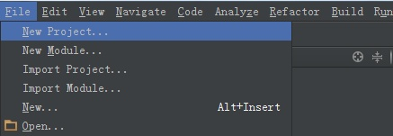

2.仅选择sdk即可
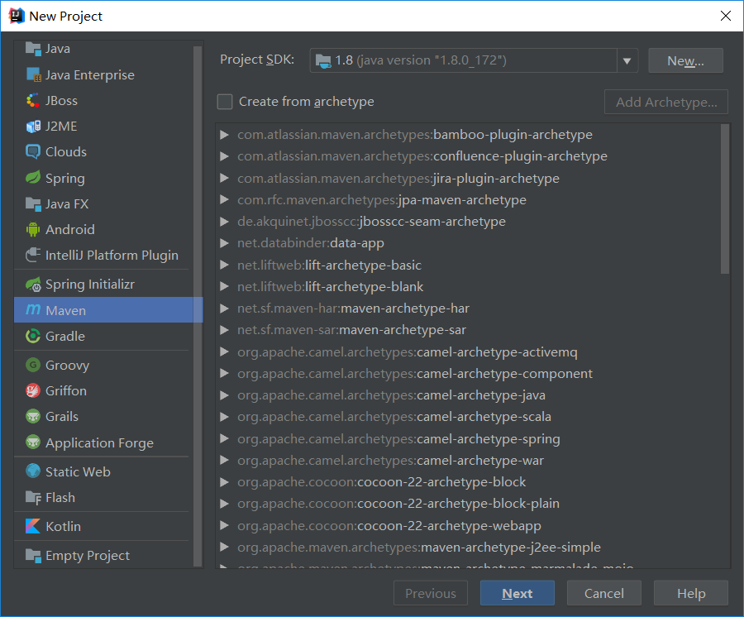
3. groupId一般分为多个段，这里只说两段，第一段为域，第二段为公司名称。域又分为org、com、cn等等许多，其中org为非营利组织，com为商业组织。
Eg：比如apache公司的tomcat项目：这个项目的groupId是org.apache，它的域是org（因为tomcat是非营利项目），公司名称是apache，artigactId是tomcat。
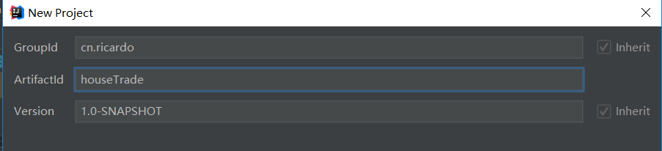

6.3.2添加模块
1.New Module
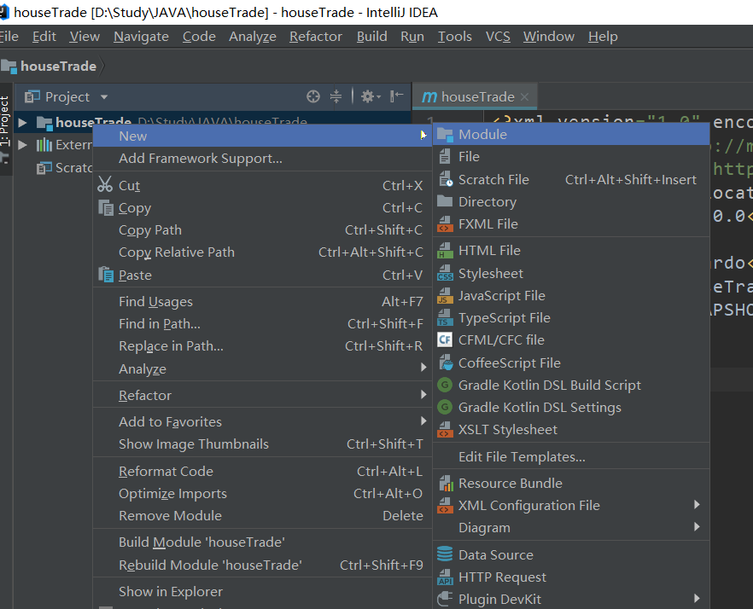

2.填写基本信息，同样不需要使用Maven模板(archetype)搭建
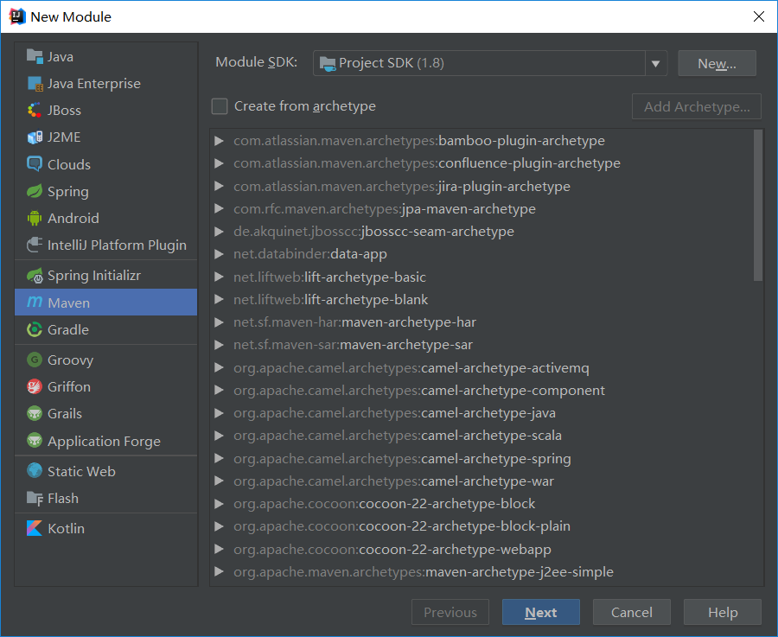
3.groupid保持一致，只改变aftifactid
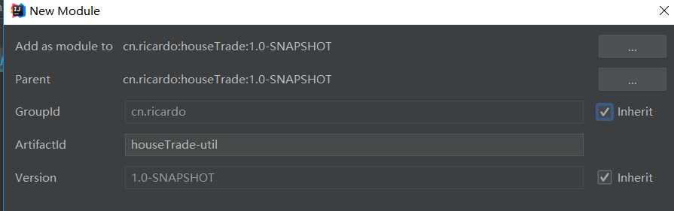
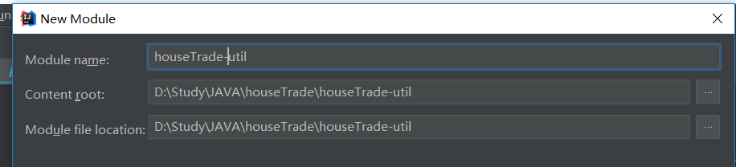
4.finish之后，打开父项目的pom.xml，可以看到module已经被引入到父项目的pom文件里了
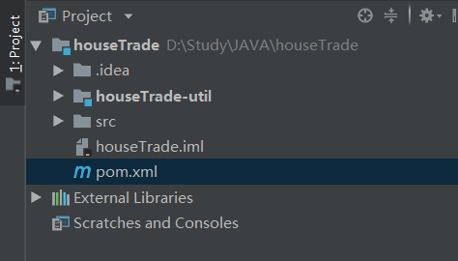
<groupId>cn.ricardo</groupId>
<artifactId>houseTrade</artifactId>
<packaging>pom</packaging>
<version>1.0-SNAPSHOT</version>
<modules>
<module>houseTrade-util</module>
</modules>

4.打开子模块的pom.xml，设置打包方式
<parent>
<groupId>cn.ricardo</groupId>
<artifactId>houseTrade</artifactId>
<version>1.0-SNAPSHOT</version>
</parent>
<modelVersion>4.0.0</modelVersion>
<artifactId>houseTrade-util</artifactId>
<packaging>jar</packaging>

5.修改url标签为项目主页的url

6.重复上述方式添加除了web模块外的其他模块(即core模块)

6.3.3添加web模块

1.new module，选中create from archetype，选择webapp
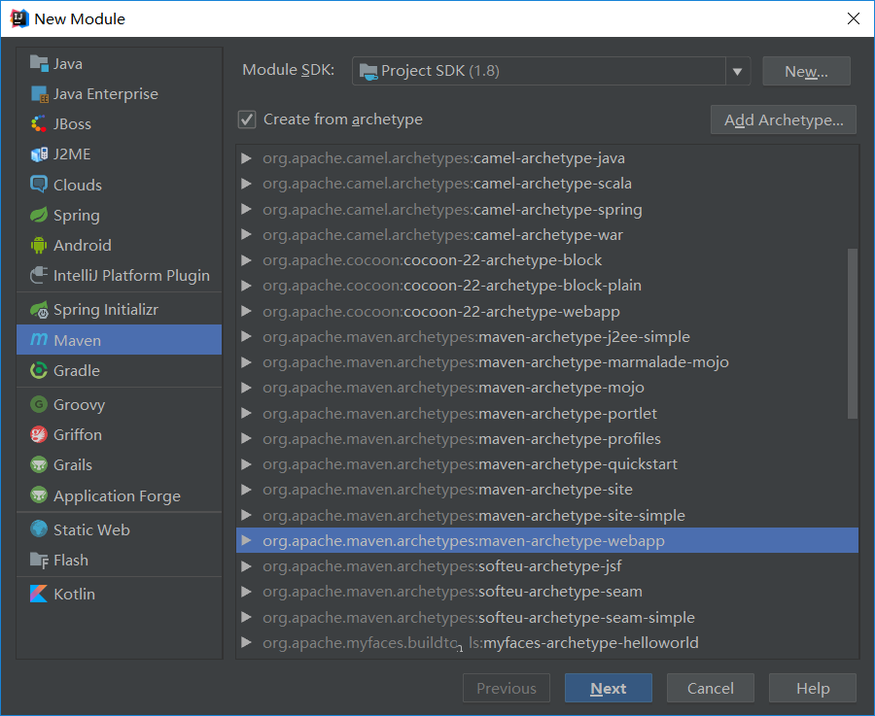
2.创建java和resource文件夹
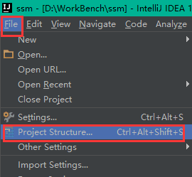
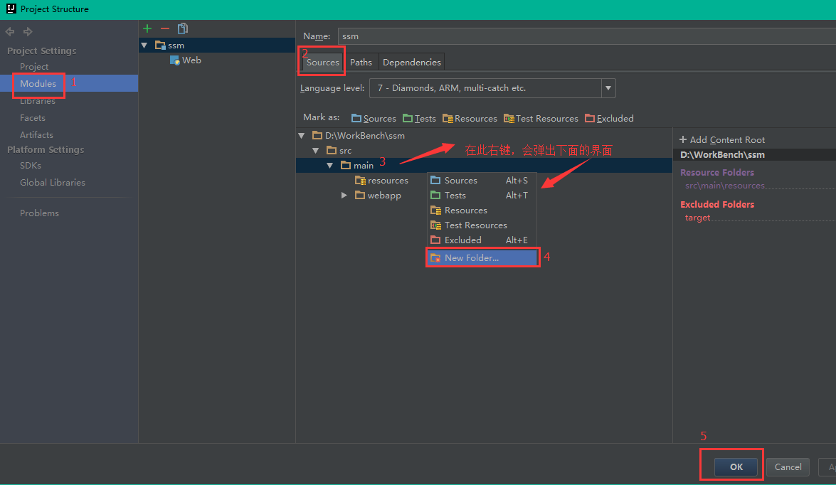
2.重复6.3.2接下来的操作

最终结果如图
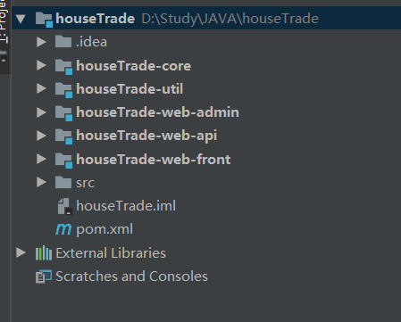

6.3.4配置项目
1）打开“Project Structure”
方式一：
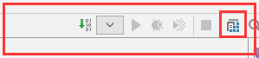
方式二：
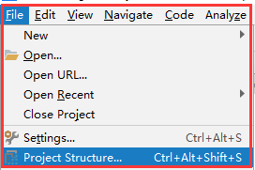
2）配置“Facets”
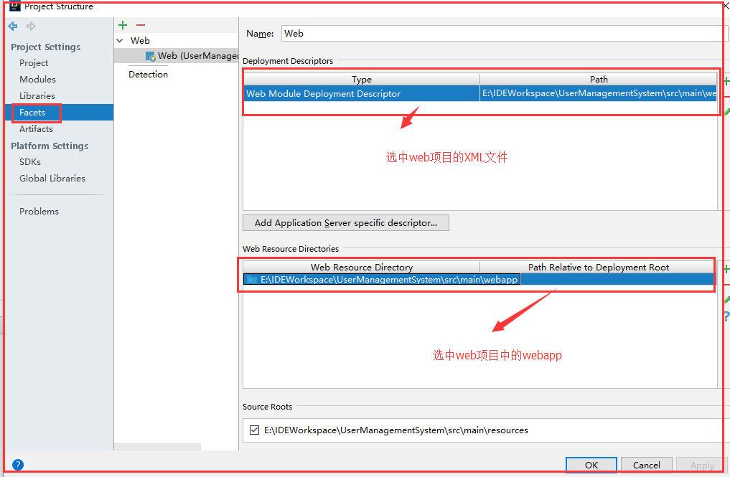
3）配置“Artifacts”
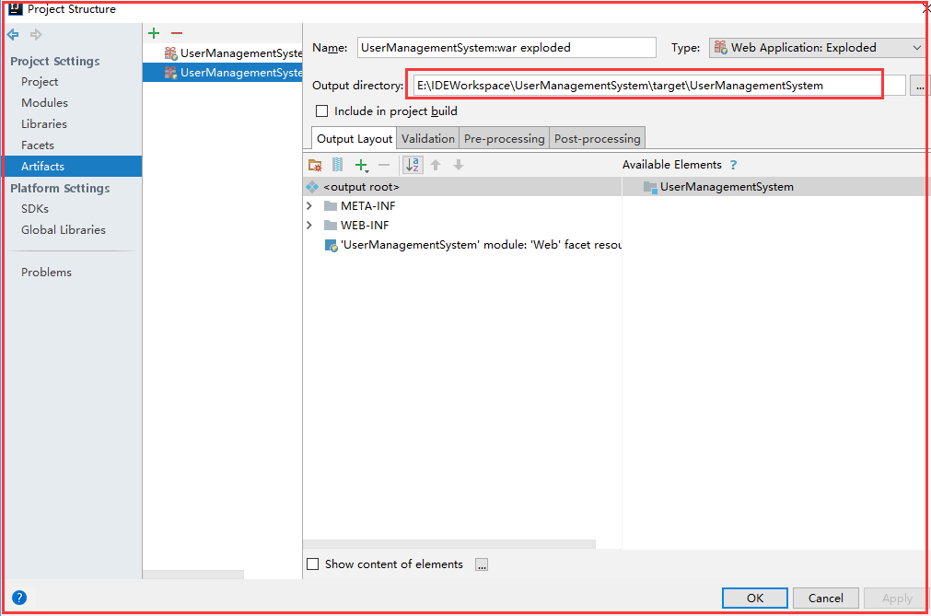
4）启动“Edit Configurations”
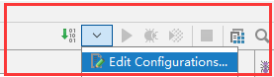
5）Add New 'Tomcat Server' 配置
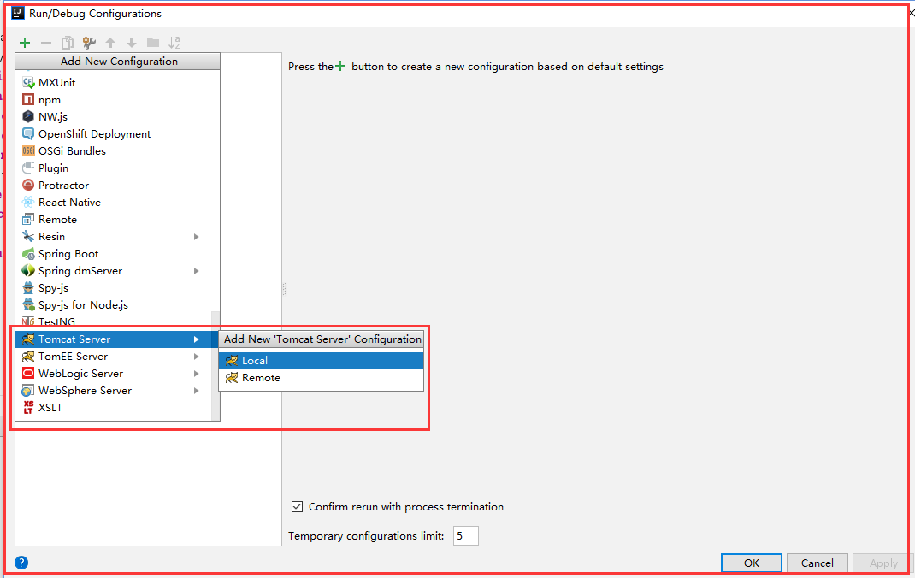
6）配置Deplyment
第一步：
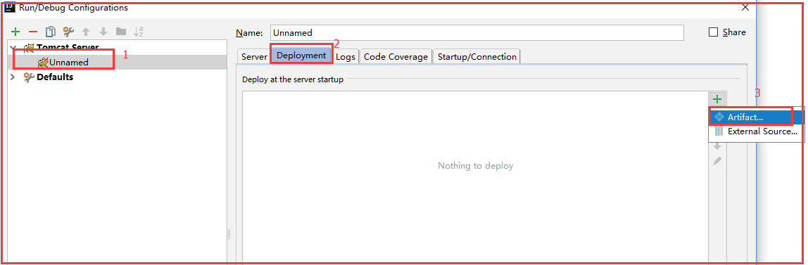
第二步：
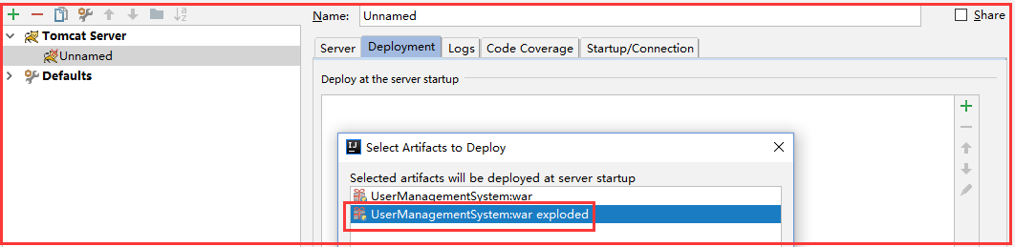
7）配置Server
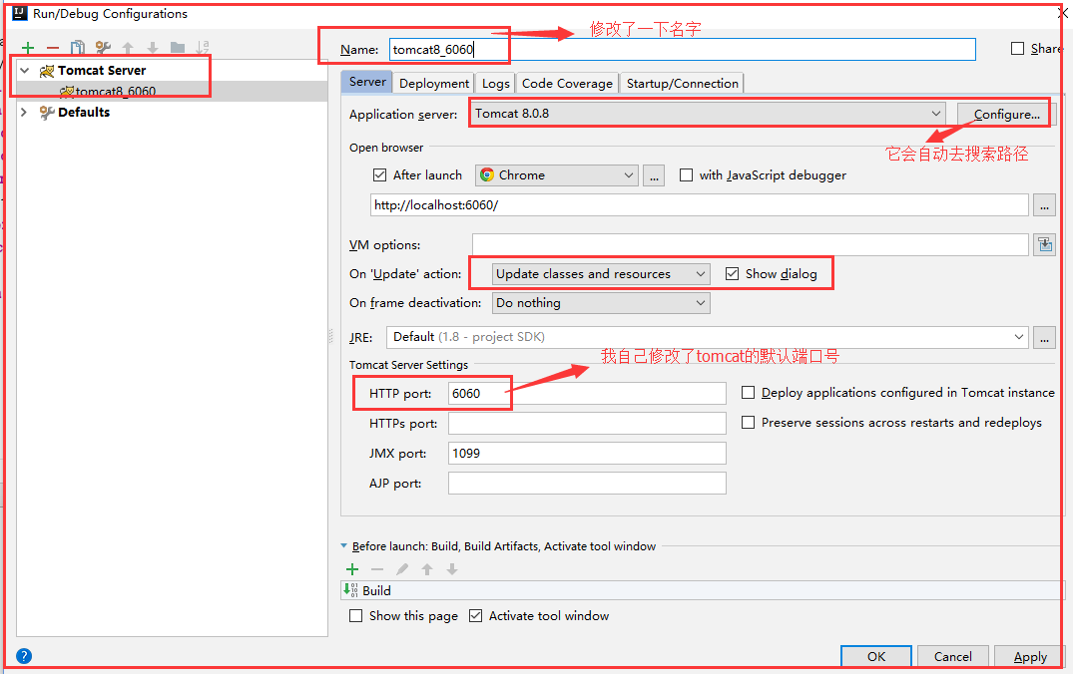
8）配置结果
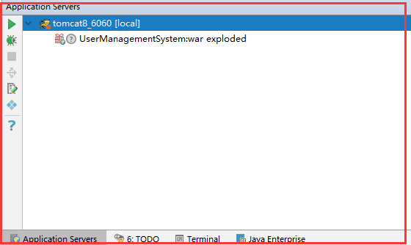
9）启动Web Server
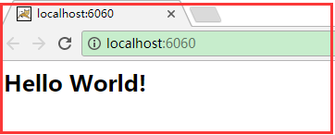

6.3.5添加模块间的依赖关系
Web模块间没有依赖关系，但web模块依赖于core模块(service层和dao层)，而core模块依赖于util模块。
Core模块的pom.xml
<dependencies>
<dependency>
<artifactId>houseTrade-util</artifactId>
<groupId>cn.ricardo</groupId>
<version>1.0-SNAPSHOT</version>
</dependency>
</dependencies>
三个web模块的pom.xml
<dependency>
<artifactId>houseTrade-core</artifactId>
<groupId>cn.ricardo</groupId>
<version>1.0-SNAPSHOT</version>
</dependency>

6.3.6打包和发布
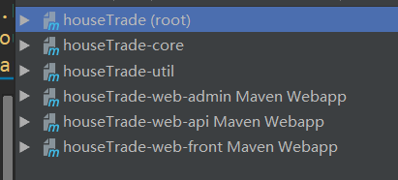
所有在root项目中进行的构建都会传递到模块中，例如root中的package会打包整个项目，当文件有变动时会进行重新聚合，其他命令同理。模块中的package只会打包当前模块。
使用source:jar命令会将源码打包。
web模块可以单独部署也可聚合部署。

6.3.7多模块依赖管理
上面有说到，我们所有的子模块都有一个父项目，这个父项目用来管理子项目的依赖，让所有的子项目使用依赖项的统一版本
在父项目的pom.xml文件中，有一个dependencyManagement元素，我们通过它来管理jar包的版本，让子项目中引用一个依赖而不用显示的列出版本号。Maven会沿着父子层次从下向上走，直到找到一个拥有dependencyManagement元素的项目，然后它就会使用在这个dependencyManagement元素中指定的版本号。
强烈建议不要在父项目的dependencyManagement的依赖声明中指定scope，scope应放在子项目中指定，子项目中不要再声明版本

钻石依赖

